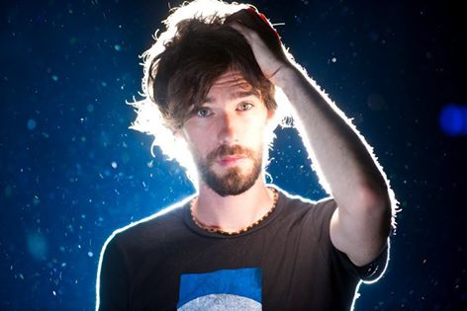

Pozdravljeni,

Kakor smo vam nazadnje obljubili, vas dolgo ne bomo pustili pri miru. Tokrat organiziramo prvega v ciklu pogovornih večerov, ki se bodo zvrstili letos poleti in v jeseni.
Kot prvi se bo v središču pozornosti znašel slovenski raper s petimi albumi, DJ in kolumnist Miha Blažič (N'toko), ki je sicer kot dvakratni zmagovalec slovenskega državnega prvenstva zablestel s freestyle rapom, a je sčasoma razvil široko paleto glasbenih izrazov, tudi v zasedbi Moveknowledgment. Njegove družbenokritične intervencije, posredovane preko glasbe, blogov in kolumn v Mladini, odpirajo kar nekaj ključnih vprašanj in problemskih polj današnje družbe. N'toko pravi, da kritičnost in javno izražanje stališč nikakor nista stvar uporništva, temveč preproste državljanske participacije, ki bi jo morali živeti prav vsi.
Pogovor, ki ga bo vodil Uroš Abram, se bo začel v petek, 19. 6. 2015, ob 20.00 na dvorišču Lamutovega likovnega salona v Kostanjevici na Krki (v primeru slabega vremena se dogodek prestavi v notranje prostore).
Se vidimo!

Mladinski svet Kostanjevica na Krki (v nastajanju)

